**День дагестанской культуры и языков**

День дагестанской культуры и языков учрежден в республике по инициативе Главы Дагестана 20 июня 2016 года.

В рамках проведения Дня дагестанской культуры и языков МКОУ «Экибулакская ООШ»» был составлен план, согласно которому  учителями совместно с учащимися  было организовано и проведено несколько мероприятий.

1. В школе был организован конкурс среди 5-9 классов «Богатство моего народа». Учащимся были заданы вопросы о фольклоре, а также организован конкурс знатоков пословиц, поговорок и загадок. Конкурс прошел живо и интересно
2. 21 октября был проведен единый диктант по кумыкскому языку «Менигьёкюнчюм». Все работы были проверены и оценены
3. Открытые уроки родных языков.
4. Второе дыхание родным языкам.

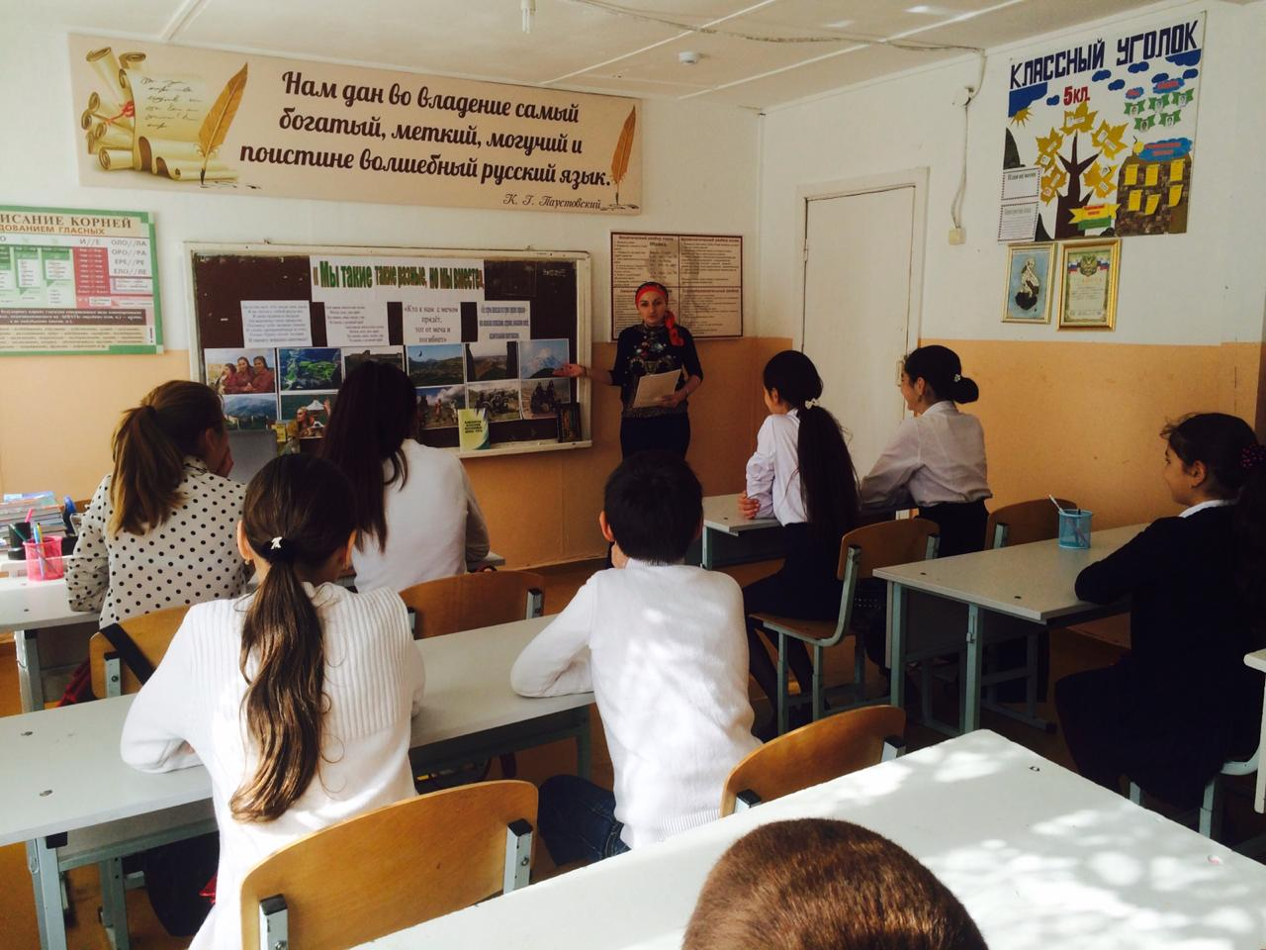 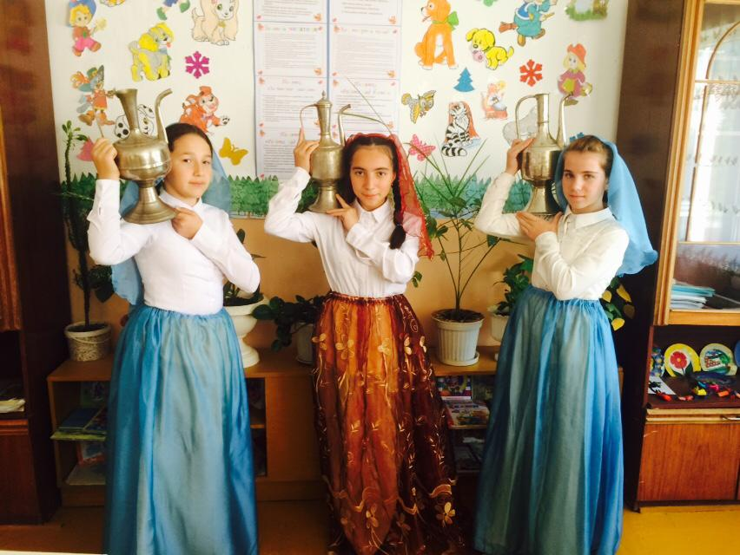 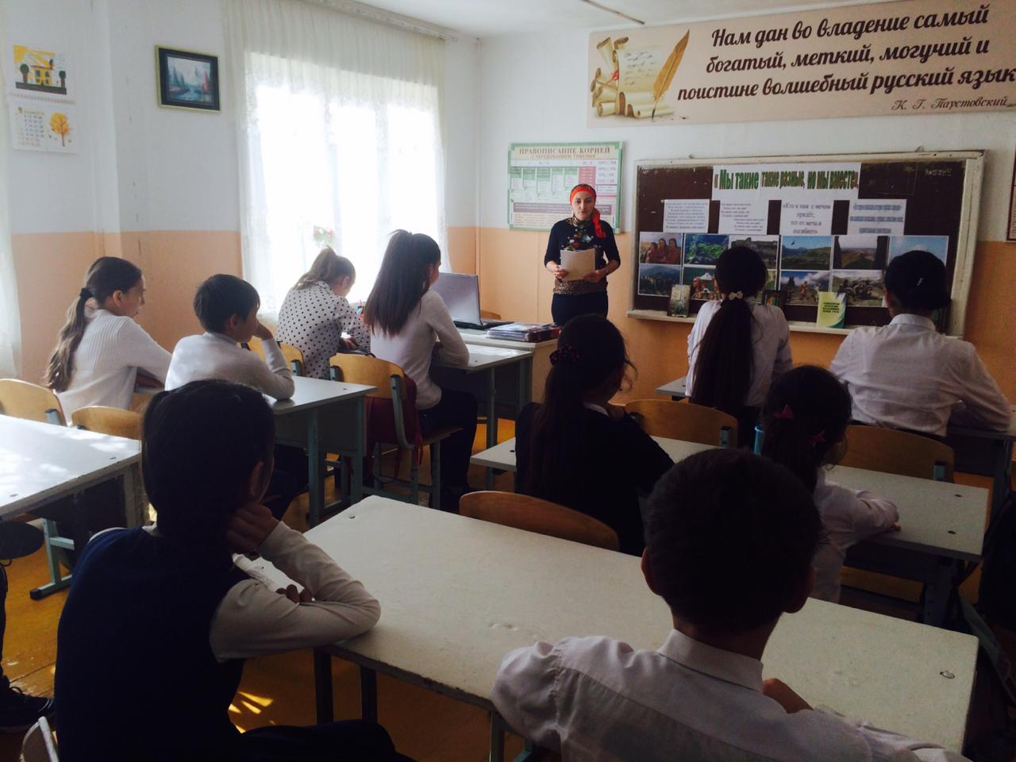

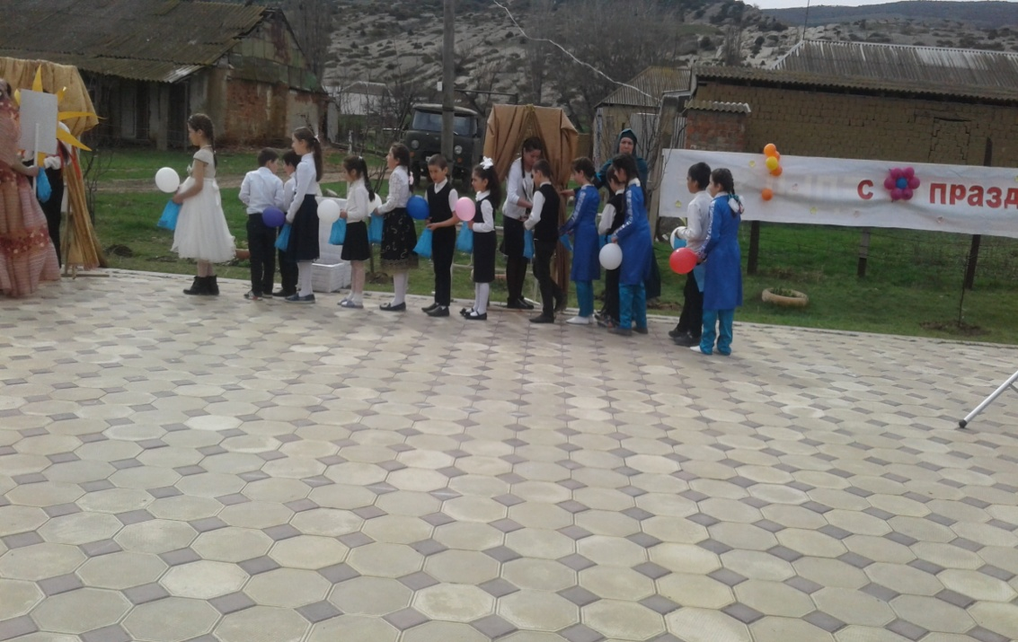



**Второе дыхание родным языкам. Нетрадиционный урок – инсцинировка по произведению А.Жачаева «Алтын топ». («Золотой мяч»)**

